WYJAŚNIENIA PRIORYTETÓW

Na 2017r. minister właściwy ds. pracy określił następujące priorytety wydatkowania KFS:
- Wsparcie zawodowego kształcenia ustawicznego w sektorach: przetwórstwo przemysłowe, transport i gospodarka magazynowa oraz opieka zdrowotna i społeczna;
- Wsparcie zawodowego kształcenia ustawicznego w zidentyfikowanych w danym powiecie lub województwie zawodach deficytowych;
- Wsparcie kształcenia ustawicznego osób, które mogą udokumentować wykonywanie przez co najmniej 15 lat prac w szczególnych warunkach lub o szczególnym charakterze, a którym nie przysługuje prawo do emerytury pomostowej.
PRIORYTET I
Aby skorzystać ze środków KFS w ramach priorytetu 1 firma powinna posiadać przypisany dla przeważającego rodzaju prowadzonej dla siebie działalności kod PKD:
W przypadku sektora przetwórstwa przemysłowego (sekcji C w nomenklaturze PKD) są to kody PKD zaczynające się od następujących liczb, odpowiednio:
10 - produkcja artykułów spożywczych,
11 - produkcja napojów,
12 - produkcja wyrobów tytoniowych,
13 - produkcja wyrobów tekstylnych,
14 - produkcja odzieży,
15 - produkcja skór i wyrobów ze skór wyprawionych,
16 - produkcja wyrobów z drewna oraz korka, z wyłączeniem mebli; produkcji wyrobów ze
słomy i materiałów używanych do wyplatania,
17 - produkcja papieru i wyrobów z papieru,
18 - poligrafia i reprodukcja zapisanych nośników informacji,
19 - wytwarzanie i przetwarzanie koksu i produktów rafinacji ropy naftowej,
20 - produkcja chemikaliów i wyrobów chemicznych,
21 - produkcja podstawowych substancji farmaceutycznych oraz leków i pozostałych
wyrobów farmaceutycznych,
22 - produkcja wyrobów z gumy i tworzyw sztucznych,
23 - produkcja wyrobów z pozostałych mineralnych surowców niemetalicznych,
24 - produkcja metali,
25 - produkcja metalowych wyrobów gotowych, z wyłączeniem maszyn i urządzeń,
26 - produkcja komputerów, wyrobów elektronicznych i optycznych,
27 - produkcja urządzeń elektrycznych,
28 - produkcja maszyn i urządzeń, gdzie indziej niesklasyfikowana,
29 - produkcja pojazdów samochodowych, przyczep i naczep, z wyłączeniem motocykli,
30 - produkcja pozostałego sprzętu transportowego,
31 - produkcja mebli,
32 - pozostała produkcja wyrobów,
33 - naprawa, konserwacja i instalowanie maszyn i urządzeń.
Nie kwalifikują się do korzystania ze środków KFS w ramach powyższego priorytetu:
Firmy, których przeważający rodzaj działalności klasyfikowany jest w innych sekcjach, w tym sekcji S, podklasach działu 95 Naprawa i konserwacja komputerów i artykułów użytku osobistego i domowego, czyli posiadające kod dla przeważającego rodzaju działalności rozpoczynający się od liczby 95,
Firmy naprawiające pojazdy samochodowe, które klasyfikowane są w sekcji G,
w podklasach działu 45 Handel hurtowy i detaliczny pojazdami detalicznymi; naprawa pojazdów samochodowych, czyli posiadające kod dla przeważającego rodzaju działalności rozpoczynający się od liczby 45.
Granice pomiędzy działalnością wytwórczą a działalnościami występującymi w innych sekcjach klasyfikacji PKD mogą być niewystarczająco ostre. Działalności klasyfikowane w sekcji C Przetwórstwo przemysłowe charakteryzują się przekształceniem surowców
i materiałów w nowy wyrób. Określenie, który wyrób jest nowym wyrobem często ma charakter subiektywny i ostateczna decyzja w tej sprawie należy do powiatowego urzędu pracy.
W przypadku sektora transportowego i gospodarki magazynowej (sekcja H w nomenklaturze PKD) są to kody PKD rozpoczynające się od następujących liczb, odpowiednio:
49 - transport lądowy oraz transport rurociągowy,
50 - transport wodny,
51 - transport lotniczy,
52 - magazynowanie i działalność wspomagająca transport,
53 - działalność pocztowa i kurierska.
UWAGI:
Do tej sekcji należą przedsiębiorstwa, które prowadzą działalność związaną
z przewozem osób lub towarów realizowaną przez transport kolejowy, rurociągowy, drogowy, wodny lub powietrzny, działalność wspomagającą przewozy świadczoną przez stacje, porty, dworce kolejowe, autobusowe itp. terminale w zakresie kontroli ruchu, obsługi pasażerów, bagażu i ładunków, wynajmem sprzętu transportowego z kierowcą lub załogą oraz działalność pocztową i kurierską.
Wskazanie sektorów priorytetowych przy wydatkowaniu środków KFS ma przyczynić się przede wszystkim do niwelowania braków kadrowych w zawodzie kierowca samochodów ciężarowych/ ciągników siodłowych. Branża transportowa wielokrotnie raportowała do MRPiPS o braku na polskim rynku ok. 30 tys. kierowców zawodowych.
WAŻNE:
Nie kwalifikują się do korzystania ze środków KFS w ramach powyższego priorytetu firmy klasyfikowane w poniższych sekcjach, działach bądź grupach, czyli z kodem dla przeważającego rodzaju działalności rozpoczynającym się od liczb, odpowiednio:
33.1 - firmy zajmujące się wykonywaniem generalnych przeglądów i napraw środków
transportu, z wyłączeniem pojazdów samochodowych,
42 – firmy zajmujące się budową, utrzymaniem i naprawą dróg kołowych, szynowych,
portów morskich, płyt lotnisk,
  - – firmy zajmujące się konserwacją i naprawą pojazdów samochodowych,
77.1 i 77.3 – firmy prowadzące wynajmem środków transportu bez kierowcy lub załogi.
W przypadku sektora opieki zdrowotnej i pomocy społecznej (sekcja Q
w nomenklaturze PKD) są to kody PKD dla przeważającego rodzaju działalności zaczynające się od następujących liczb:
86 - opieka zdrowotna,
87 - pomoc społeczna z zakwaterowaniem,
88 - pomoc społeczna bez zakwaterowania.
WAŻNE:
W ramach priorytetu nie mogą być finansowane koszty staży podyplomowych wraz
z kosztem obsługi określonym w przepisach o zawodach lekarzy i lekarza dentysty oraz szkolenia specjalizacyjne lekarzy i lekarzy dentystów, o których mowa w przepisach
o zawodach lekarza i lekarzy dentysty, a także specjalizacje pielęgniarek i położnych,
o których mowa w przepisach o zawodach pielęgniarek i położnej.

PRIORYTET II
Składając wniosek o środki KFS w ramach tego priorytetu należy udowodnić, że wnioskowana forma kształcenia ustawicznego dotyczy zawodu deficytowego na terenie powiatu raciborskiego bądź województwa śląskiego. Oznacza to zawód zidentyfikowany, jako deficytowy w oparciu o:
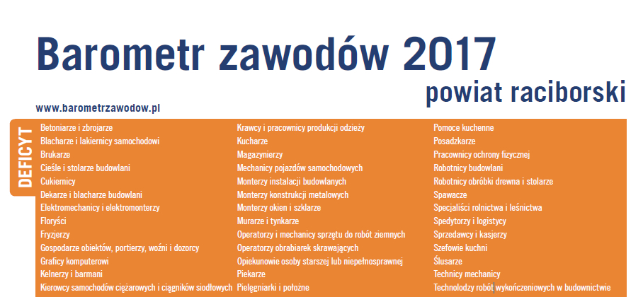
- BAROMETR ZAWODÓW 2017 powiatu raciborskiego lub województwa śląskiego.

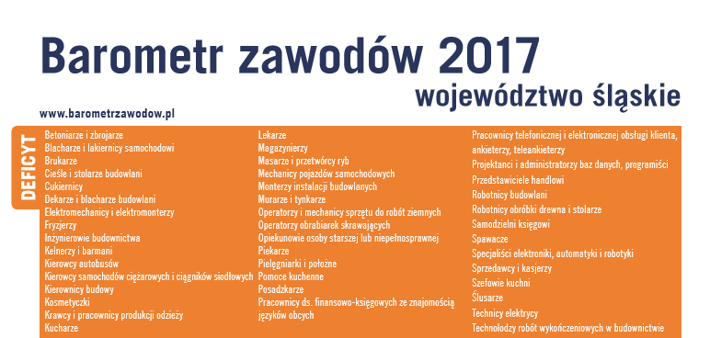

- INFORMACJĘ SYGNALNĄ I PÓŁROCZE 2016 R. – ZAWODY DEFICYTOWE WOJ. ŚLĄSKIE I POWIAT RACIBORSKI
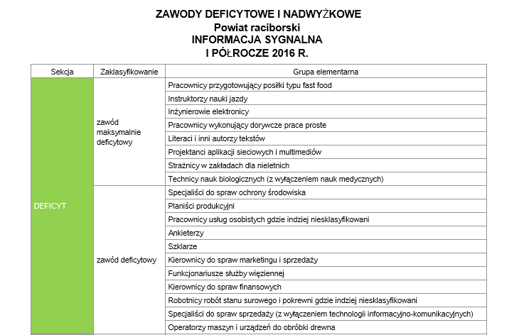
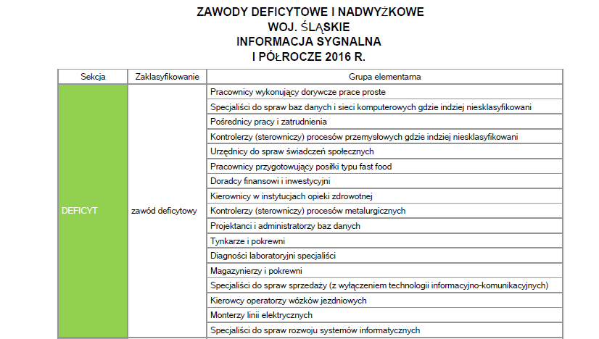

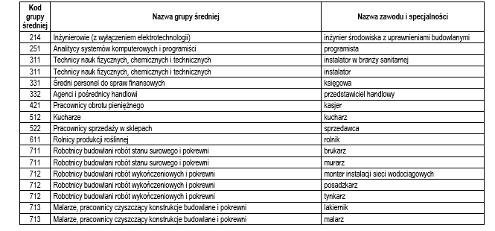
- ZAPOTRZEBOWANIE NA ZAWODY NA RYNKU PRACY W POWIECIE RACIBORSKIM W OPINII PRZEDSIĘBIORCÓW ZAWARTE W BADANIU LOKALNEGO RYNKU PRACY POWIATU RACIBORSKIEGO PN. „OKREŚLANIE ZAPOTRZEBOWANIA NA ZAWODY NA RYNKU PRACY W POWIECIE RACIBORSKIM” PRZEPROWADZONYM W 2016R.
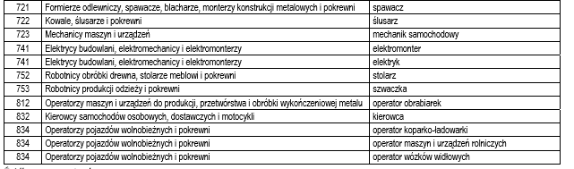

PRIORYTET III
Powyższy priorytet wynika z wcześniej podjętych przez państwo zobowiązań zapisanych w Strategii Rozwoju Kapitału Ludzkiego. Środki KFS przeznaczone są dla szczególnej grupy pracowników bez prawa do emerytury pomostowej.

